ПЛАН-КОНСПЕКТ УРОКА
«Понятие степени с любым рациональным показателем»

 | ФИО | Грудинина Мария Михайловна
 | Место работы | МБОУ «Кыринская средняя общеобразовательная школа»
 | Должность | учитель математики
 | Предмет | алгебра
 | Класс | 11
 | Тема и номер урока в теме | «Понятие степени с любым рациональным показателем», 1
 | Базовый учебник | «Алгебра и начала математического анализа» А.Г.Мордкович, П.В.Семёнов

- Цель урока: Организация деятельности учащихся по формированию понятия степени с любым рациональным показателем и получению её свойств.
9. Задачи:
-создать условия для «открытия»: нового понятия «степень с рациональным показателем», новых («старых») свойств степени с дробным показателем;
-способствовать продолжению развития мыслительных умений: сравнения, анализа, синтеза, вывода; умений самостоятельно добывать знания; умений самоконтроля и самооценки, коммуникативных умений;
- способствовать воспитанию интереса к предмету, воспитанию творческой деятельности учащихся.
- Тип урока: урок изучения нового материала
- Формы работы: коллективный диалог, фронтальная, групповая, индивидуальная
- Оборудование: проектор, сопровождающая урок презентация, раздаточный материал(листы самоконтроля, карточки с д.з.)
- Структура и ход урока

Этапы урока | Деятельность учителя | Деятельность учащихся
Вводно-мотивационный  (мотивация, актуализация опорных знаний, проблемная ситуация, формулирование темы урока, учебной задачи) | Сегодня урок мне хотелось бы начать с известной шутки математиков «Математики часто одинаковые вещи называют по-разному, а разные – одинаково» (слайд №1)  Какое отношение имеет эта шутка к нашему уроку? Выясним? Работаем в группах, деятельность которых оценим по критериям в оценочных листах.  Сформулируйте к записям задания и выполните их(слайд №2)  Обоснуйте результаты первых трёх заданий,  последних трёх  В чём проблема?  Сформулируйте тему урока, учебные задачи  (что вы хотели бы узнать?)  (слайд №3) | Работают в группах  Формулируют тему урока «Степень с рациональным показателем», учебную задачу: «Выяснить смысл степени с дробным показателем и установить её свойства»
Операционно-исполнительский этап  (выдвижение гипотезы,  решение учебной задачи)  Мотивация,  проблемная ситуация,  решение учебной задачи  Первичное закрепление,  Планирование учебных деятельности на следующие уроки  Решение учебной задачи(самостоятельное доказательство) | В древней Греции при доказательстве некоторых утверждений ученикам говорилось: «Смотри!», а мне хотелось бы добавить слова Д Пойа: «Давайте учиться догадываться»  Сравните результаты домашней работы Оли Аверкиной с проблемными заданиями(слайд №4)  Сравните действия, компоненты действий.  Предположите, каков смысл степени с дробным показателем? Сформулируйте предположение  Как оформить предположение на языке математики?  Итак, предполагаем, что  m/n  n  m  а = √a  (слайд №5)  Проверим предположение, припомнив, как мы вводили понятие степени с отрицательным показателем и показателем, равным нулю (слайд №6):  Итак, сформулируйте определение степени с дробным показателем.  Когда Платон дал определение, имевшее большой успех: «Человек есть животное о двух ногах, лишённое перьев», Диоген (Синопский) ощипал петуха и пришёл к нему в школу, объявив: «Вот платоновский человек!». После этого к определению было добавлено: « и с широкими ногтями». В нашем определении не хватает этих «широких ногтей», откорректируйте определение, найдя ошибку в рассуждении(слайд№7)  Итак, степень с рациональным показателем определяется лишь для неотрицательных оснований. А если показатель меньше 0?  Сформулируйте окончательный вариант определения степени с любым рациональным показателем.  Сравните свой вариант с вариантом, предложенным автором нашего учебника.(слайд №8)  Новое понятие сформулировано, осмыслим его:а) приведите в группах по 3-4 примера, включая контрпримеры и предложите классу;  б)измените, если это возможно, некоторые задания контрольной работы по новой теме (слайд №9) с контрольной работой)  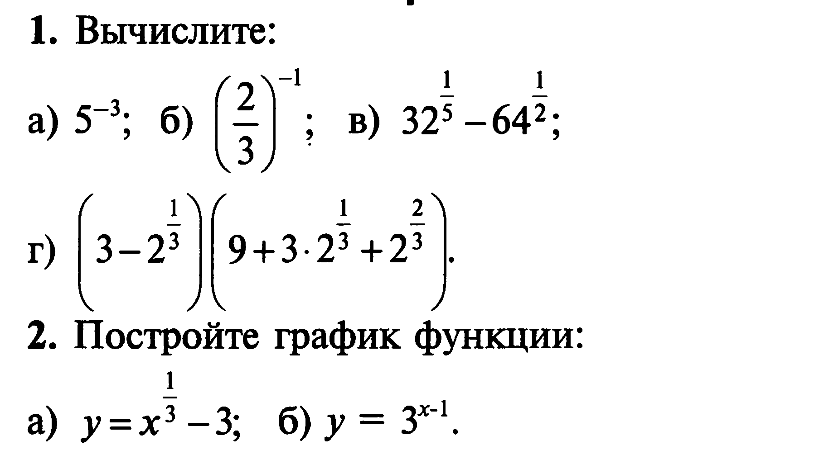  3.  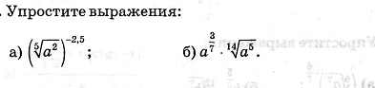  4.  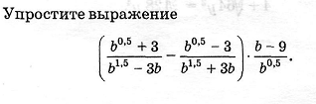  Какие умения мы приобрели, используя определение?  Что ещё мы можем выполнять со степенями с рациональным показателем? Чему предстоит научиться?(слайд с реконструированной контрольной работой)  Задание на упрощение выражения 3. можно выполнить и другим способом. Каким?  Но можно ли всегда применять свойства степени с целым показателем к степеням с рациональным показателем? Докажем использованное свойство(слайд№10)  Докажите следующие свойства самостоятельно (каждой из 4 групп предлагается одно из свойств) | Сравнивают, находят общие признаки  Предполагают, что степень с рациональным показателем есть корень, показатель которого-знаменатель рационального показателя, а степень подкоренного выражения – числитель рационального показателя  Записывают и читают запись  Убеждаются в справедливости предположения  Формулируют: «Степенью с основанием а, рациональным показателем m/n называют корень n-степени из а в степени m)  Находят ошибку, добавляют ограничение на основание ( основание не может быть отрицательным).  Формулируют определение, сравнивают свой вариант с определением в учебнике  Работают устно.  Заменяют, где это возможно, степени на корни  Определяют учебные задачи на следующие уроки  Предлагают использовать свойства степени  Называют шаги доказательства  Работают в группах, доказывая оставшиеся свойства
Оценочно – рефлексивный этап | Итак, мы выполнили запланированные учебные задачи?(слайд №2) Вернёмся к началу урока. Можете пояснить, какое отношение имела шутка математиков к изученной теме?(слайд№1)  Оцените свою работу в группах по предложенным критериям. Оцените собственную работу в группе.  Льву Николаевичу Толстому принадлежит замечательное высказывание «Человек есть дробь. Числитель-это сравнительно с другими – достоинства человека; знаменатель-это оценка человеком самого себя. …»  Используем фразу Толстого для оценки собственной деятельности на нашем уроке: «Человек есть дробь ( рациональный показатель степени)Числитель-это сравнительно с другими-достоинства человека (оценка работы всей группы), а знаменатель-оценка человеком самого себя (оценка собственной деятельности в группе).»(слайд№11)  Оцените работу своей группы (числитель), свою работу в группе (знаменатель), пользуясь листами самоконтроля.  Составьте степени с основанием х и особенным рациональным показателем.  Назовите полученные степени (на доске запись степеней с основанием х и разными показателями(а почему шкала оценки от 2?)  На следующих уроках мы рассмотрим функции, правые части в формулах которых будут полученными выражениями. Собственный график (по своей формуле) выстроит каждый из вас .Графики будут разными, а называться будут одинаково: «Графики степенных функций» (математики шутят прагматично) Смысл же изменённой фразы Толстого мы обсудим, рассмотрев полученные линии.  Д.з.:  Профильная группа:  1.Составьте задания для базовой группы на закрепление определения(3-4) и на использование свойств степени с рациональным показателем(5).  2. постройте логическую цепочку расширения понятия степени, используя круги Эйлера для числовых множеств и подумайте над шуткой математиков «Математики часто одинаковые вещи называют по-разному, а разные – одинаково»  R-?  N  Z  Q  n  а =  3.Составьте алгоритмы к доказательству свойств степени с рациональным показателем  Д.з.Базовая группа:  1.Заполните таблицу определения степени с натуральным показателем( n € N ), целым(n € Z), рациональным (n € Q)  n  2.выполните№37.1,№37.3, 37.15-37.17  (а,б)  3. (по желанию)приготовьте сообщение «Возведение в степень. От представлений (квадраты, кубы, квадрато-квадраты, квадрато-кубы, кубо-кубы…) до теории» | Оценивают себя  Связывают шкалу с определением (n>1)
  n € N | а =а*а*а*…а  n-раз например а =  3
  n € Z
  n € Q
Лист самоконтроля. Группа №1:
Оценка учебной деятельности всей группы -
Как оценивается:
- в пределах от 2 до 10
2 10;
-10-максимальная оценка(верно, активно, самостоятельно),
2-минимальная оценка,
5-удовлетворительная отметка
Что оценивается:
1Работа над понятием:
- вычисление значений выражений со степенями (1 задание);
-формулирование темы урока, учебных задач;
-выдвижение гипотезы(догадки, что такое степень с дробным показателем);
-формулирование определения, его коррекция
-составление и выполнение заданий-примеров на определение степени с дробным показателем;
-работа с заданиями контр.работы №2
2 Работа над свойствами
-доказательство 1 свойства(название шагов доказательства);
-самостоятельное доказательство предложенного свойства
(также оценивается и собственная деятельность)

